作 者 推 荐

马克·吐温骑士勋章得主，人类史诗记录者
林纳德·比克尔（Lennard Bickel）

作者简介：
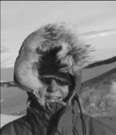
林纳德·比克尔（Lennard Bickel）生于1913年。20世纪60年代，他是澳大利亚广播公司（Australian Broadcasting Corporation）和《澳大利亚人》（The Australian）的科学作家，是唯一受邀从发射场见证1969年阿波罗二号登月的澳大利亚记者。

1970年，比克尔获得了联邦文学奖金，以撰写《振作起来》（RISE UP TO LIFE），这是一部关于最早开发出青霉素的霍华德·弗洛里（Howard Florey）的传记。随后，他还写了其他一些突出人类杰出成就的书：包括鲜为人知的战胜逆境的史诗，《不详之地》（This Accursed Land）（1977年），讲述道格拉斯·莫森（Douglas Mawson）在南极的生存斗争的《南极洲荒野》（ANTARCTIC WILDERNESS），以及《战胜黑暗：路易斯·布莱尔的生活》（Triumph Over Darkness: The Life of Louis Braille）（1988年）。

1974年，他因诺贝尔奖得主、人道主义科学家诺曼·鲍劳格（Norman Borlaug）的传记而被授予马克·吐温骑士勋章（Knight of the Order of Mark Twain）。

“极地探险中最伟大的孤独生存故事。”
---- 埃德蒙·希拉里爵士（Sir Edmund Hillary）

“没有比那次长途跋涉的故事更令人瞩目的人类努力奋斗的故事了。”
---- 欧内斯特·沙克尔顿爵士（Sir Ernest Shackleton）

“这段旅程在极地探险史上是无与伦比的……一项几乎超出人类耐力的任务。”
---- 欧内斯特·米尔斯·乔伊斯（Ernest Mills Joyce）

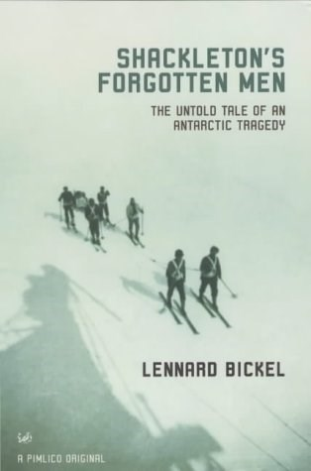
中文书名：《他们被遗忘了:南极悲剧的不为人知的故事》
英文书名：Shackletons Forgotten Men: The Untold Tale of an Antarctic Tragedy
作 者：Lennard Bickel
出 版 社：‎ Pimlico
代理公司：PFD Estate/ANA/Claire Qiao
出版时间：2001年10月
代理地区：中国大陆、台湾
页 数：241页
审读资料：电子稿
类 型：非小说/传记/回忆录

内容简介：

当欧内斯特·沙克尔顿（Ernest Shackleton）决心在1915年穿越南极洲时，他知道这项任务将需要两批人。沙克尔顿和他的船员们的目标是穿越南极洲，但是当他们的船“耐力号”被冻在威德尔海的冰层中时，他们遭遇了灾难。与此同时，一个较小的团队----罗斯海团队，在急躁的独眼船长艾尼亚斯·麦金托什（Aeneas Mackintosh）和坚毅的欧内斯特·乔伊斯（Ernest Joyce）的带领下，走在他们前面，在大陆的另一侧登陆。他们的任务是拖着雪橇穿越严酷的内陆地区近2000英里，以便为即将到来的沙克尔顿团队建立一条生命线的库房。然而，与“耐力号”的人一样，这群人也失去了他们的船----“极光号”以及他们的补给品，因为一场凶猛的极地大风把它从系泊处扯了下来。但是麦金托什和他的手下，知道他们的失败会使沙克尔顿的队伍陷入饥饿，所以他们拒绝放弃。他们从罗伯特·斯科特（Robert Scott）率领的早先的探险队中搜罗物资，开始了极地历史上最了不起的旅程之一。

与致命的天气作斗争，带着稀少的食物和临时的衣服，这支小队伍拖着成吨的物资穿越严酷的极地荒原。坏血病和疯狂笼罩着几个人，最后，这支队伍中有三个人死亡----但那是在他们完成任务之前。

这是一个普通人在勇气、决心和耐力方面达到非凡高度的故事。虽然他们的成就是徒劳的，因为沙克尔顿没有来，但这无疑是极地探险的英雄时代中最伟大和最令人惊讶的成就。

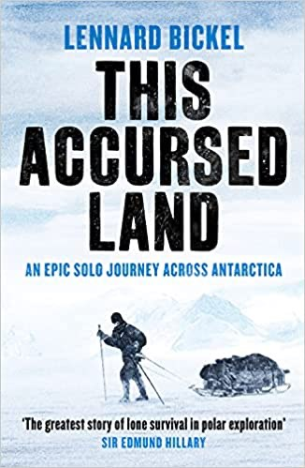
中文书名：《不祥之地》
英文书名：THIS ACCURSED LAND
作 者：Lennard Bickel
出 版 社：‎Canelo History
代理公司：PFD Estate/ANA/Claire Qiao
出版时间：2021年9月
代理地区：中国大陆、台湾
页 数：304页
审读资料：电子稿
类 型：非小说/传记/回忆录

内容简介：

埃德蒙·希拉里爵士（Sir Edmund Hillary）将道格拉斯·莫森（Douglas Mawson）穿越600英里未知的南极荒原的史诗般的严酷旅程描述为“极地探险中最伟大的孤独生存故事”。

《不详之地》讲述了这个故事：莫森如何拒绝加入罗伯特·斯科特（Robert Scott）船长那支命运多舛的英国探险队，而是带领一支三人的哈士奇队伍去探索南极大陆遥远的东海岸线。

但由于失去了一名成员和大部分物资，这次危险的跋涉很快就变成了一场恶梦。莫森被困在离基地320英里的地方，只有9天的食物，而且狗也没有食物了。他吃着有毒的肉，看着自己的身体逐渐散架，爬过致命的冰川和裂缝，在饥饿、中毒、精疲力竭和难以形容的寒冷中，最终独自挣扎求生，这是一个令人难忘的人类耐力的故事。

林纳德·比克尔的讲述扣人心弦，这是南极探险残酷的黄金时代中最不寻常的旅程。这本书对于乔恩·克拉考尔（Jon Krakauer）的《无影无踪》（Into Thin Air）或迈克尔·佩林（Michael Palin）的《黑暗界》（Erebus）的粉丝来说是完美的。

谢谢您的阅读！
请将反馈信息发至： 乔明睿（Claire）
安德鲁﹒纳伯格联合国际有限公司北京代表处
北京市海淀区中关村大街甲59号中国人民大学文化大厦1705室, 邮编：100872
电话：010-82449026
传真：010-82504200
手机：15804055576
Email: Claire@nurnberg.com.cn
网址：www.nurnberg.com.cn
微博：http://weibo.com/nurnberg
豆瓣小站：http://site.douban.com/110577/
新浪微博：安德鲁纳伯格公司的微博_微博 (weibo.com)
微信订阅号：ANABJ2002

